Eksamen IIC, konte, August 2017

Kortsvarsoppgave 1 (10 poeng)

Antipsykotika har en rekke bivirkninger og interaksjoner. I denne oppgaven skal vi ta opp en del sentrale bivirkninger og også komme inn på noen interaksjoner som er aktuelle for denne legemiddelgruppen.

- Akutte dystonier og tardive dyskinesier er to typer bivirkninger som kan forekomme ved bruk av antipsykotika. (Maks. 2,5 poeng)
  - Hva kjennetegner disse to typene bivirkninger?
  - Hvilken undertype av antipsykotika gir slike bivirkninger i størst grad?

- Mange antipsykotika blokkerer kolinerge reseptorer (muskarinreseptorer) og alfa-1-adrenerge reseptorer. (Maks. 2 poeng)
  - Hvilke bivirkninger kan man se på grunn av blokade av muskarinreseptorer?
  - Hvilke bivirkninger kan man se på grunn av blokade av alfa-1-adrenerge reseptorer?

- Antipsykotika har også metabolske bivirkninger. (Maks. 1,5 poeng)
  - Hvilke former for metabolsk påvirkning er vanligst?
  - Nevn ett antipsykotikum som gir metabolsk påvirkning i svært stor grad.

- Hva er mekanismen bak at antipsykotika kan gi menstruasjonsforstyrrelser, brystspreng og nedsatt libido som bivirkninger? (Maks. 1 poeng)

- Antipsykotika har interaksjoner med en rekke andre legemidler. (Maks. 2 poeng)
  - Hva vil skje hvis man kombinerer et antipsykotikum med antiparkinsonmiddel?
  - Hva er mekanismen bak dette?

- Hvilken prinsipiell type legemiddelinteraksjon må man være spesielt oppmerksom på hvis man kombinerer antipsykotiske legemidler med karbamazepin? (Maks. 1 poeng)

Eksamen IIC, konte, August 2017

Kortsvarsoppgave 2 (10 poeng)
(2 sider)

En 68 år gammel kvinne kommer til din primærlegepraksis. Hun har over tid utviklet smerter i venstre lyske, over trochanter major, samt utstrålende smerter til leggens bakside. Smertene er verst under aktivitet, sier hun.
Du observerer at hun har en haltende gange.

- Hvilke 3 diagnoser er de mest aktuelle? (Det er kun anledning til å foreslå 3 diagnoser) (Maks. 2 poeng)

- Hvordan vil du klinisk undersøke for de 3 tilstandene du har foreslått i oppgave 1? (Maks. 1,5 poeng)

- Hvilke billeddiagnostiske (eller tekniske) undersøkelser vil du rekvirere for å utrede de 3 aktuelle diagnosene? (Maks. 1,5 poeng)

Nedenfor ser du et røntgenbilde av hofte/bekken fra en annen, mannlig pasient.
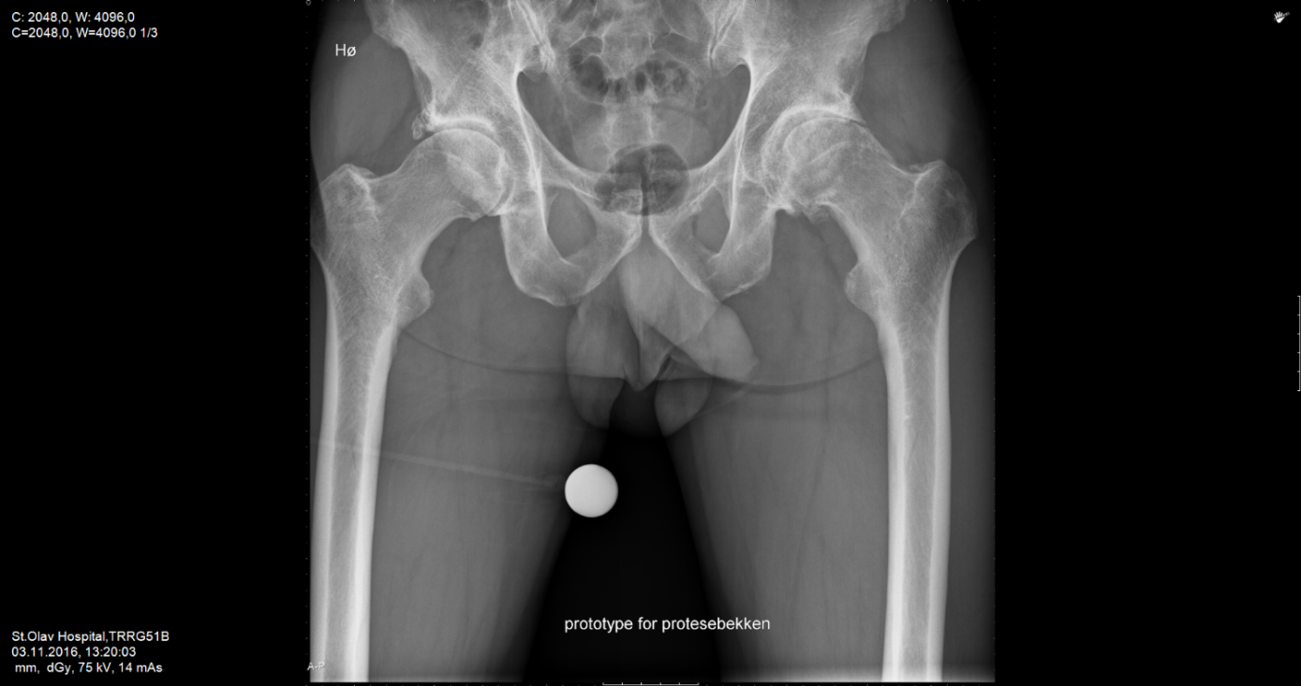

- Røntgenbildet viser 3 typiske funn for en aktuell tilstand. Hvilke funn er det? (Maks. 1,5 poeng)

- Hvordan vil du i første omgang behandle pasienten med den tilstanden du diagnostiserte fra røntgenbildet? (Maks. 1,5 poeng)

Den mannlige pasienten har gjennomført behandlingen du foreslo. Han kommer tilbake etter 3 måneder og har bedret bevegelighet, men har funksjonssmerter og hvilesmerter. Han får smerter kun etter 500 meters ganglengde. Han våkner om natten av smertene.
- Hvilket behandlingstiltak blir det riktigst å anbefale nå? (Maks. 1 poeng)

Pasienten forteller at venstre underekstremitet visner bort når han går. Tilstanden bedrer seg når han stopper opp.

- Nevn de to viktigste differensialdiagnosene som kan passe med slike symptomer. (Maks. 1 poeng)

